重磅！《中国电子报》评出2017年中国半导体产业十大事件
来源：中国电子报、电子信息产业网
1、长江存储一期项目封顶
存储器建设全面开启
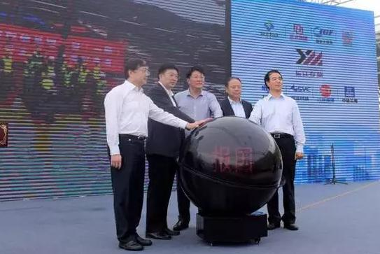
2017年9月28日，紫光集团联合国家集成电路产业投资基金、湖北省集成电路产业投资基金、湖北科投共同投资建设的国家存储器基地项目(一期)一号生产及动力厂房，实现提前封顶。预计将于2018年投入使用，项目(一期)达产后，总产能将达到30万片/月，年产值将超过100亿美元。
点评：作为通用芯片之一，存储器几乎可以入选2017年最热主题词。受市场内外多种因素影响，全球存储器价格全年持续上涨，下游厂商有钱也拿不到货的现象也频频出现。为解决卡脖子问题，中国大力布局投入存储器产业，包括国家集成电路产业投资基金和紫光集团共同投资的长江存储、福建晋华和合肥长鑫。2017年是三家国产存储企业的建设期，长江存储研发出了32层64G的完全自主知识产权的三维闪存，福建晋华与联电合作，由后者协助开发DRAM存储芯片技术，合肥长鑫也与兆易创新签署存储技术研发的协议。根据三家企业的规划，2018年将进入量产阶段。那么，2018年有望成为中国存储元年，也是挑战之年。
2、中芯国际换帅启用双CEO制
加速冲刺28和14纳米先进工艺
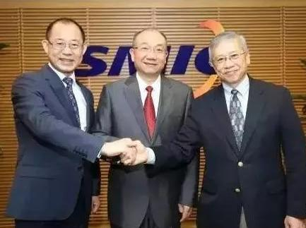
2017年5月10日,中芯国际发布公告，原CEO邱慈云因个人原因请辞，由赵海军出任公司新任CEO。10月16日，中芯国际再次宣布梁孟松加入中芯国际，与赵海军共同出任联合首席执行官。梁孟松在半导体业界有着逾三十三年经历，从事内存储存器以及先进逻辑制程技术开发。
点评：全球晶圆制造在先进工艺上的比拼日趋激烈。台积电、三星均宣布将在2018年实现7nm工艺的量产。而台积电南京厂16nm 建设的启动与加速，预期将于2018年第一季度投片，5月出货，更将对中国大陆代工厂形成强大竞争压力。持续聚焦、整合资源，建立新的领导团队，冲刺28HKMG和14纳米先进工艺，成为中国大陆(?与记者核实，是否指的大陆)半导体制造企业下一阶段取得突破的关键。
3、人工智能受资本热捧
寒武纪成全球首家AI芯片领域独角兽初创公司

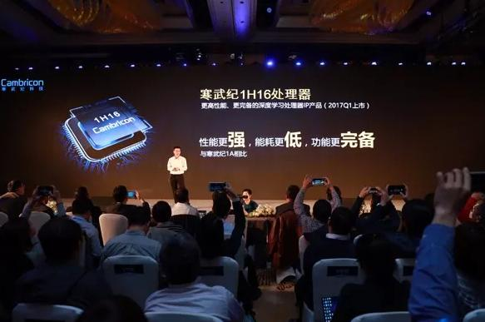
2017年人工智能的关注度持续升高。中国人工智能芯片公司也成为金融资本追捧的热点。2017年8月寒武纪科技完成1亿美元A轮融资，由国投创业(A轮领投方)，阿里巴巴创投、联想创投、国科投资、中科图灵、元禾原点(天使轮领投方)、涌铧投资(天使轮投资方)联合投资，成为全球AI芯片领域第一个独角兽初创公司。国内另一家人工智能初创公司地平线机器人也于日前获得近亿元A+轮融资。
点评：简单搜索网站就可以看到大量类似这样的信息：2020年全球人工智能市场规模将超过1000亿美元，年均增速约为20%。我国人工智能市场规模也将达到百亿美元量级，年均增速将超过50%……IDC认为，人工智能生态系统目前在中国产业生态链上已经逐步发展完整，并预测2020年中国人工智能市场规模将达150亿元……
然而每当看到这些的时候，笔者总会想起另外一则对清华大学教授、IEEE Fellow王志华的访谈报道：“到目前为止，几乎所有的AI都是在胡扯。而那些说自己专做AI的，都是纯属忽悠。”
客观来讲，目前的人工智能，无论技术还是产业，都只是“小荷刚露尖尖角”，尚处于最初级的弱人工智能时代，距离发展成熟仍有着巨大的差距。对于一个新生的产业来说，资本的支持不可缺少，但是过度的热捧却是有害无益。
4、半导体建线
再掀热潮
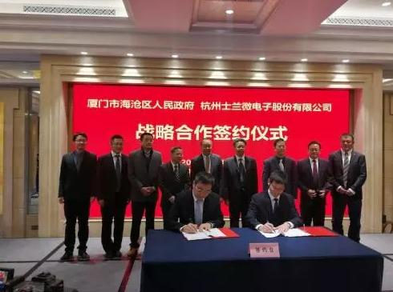
2017年12月18日，厦门市海沧区人民政府与杭州士兰微电子股份有限公司在厦门共同签署战略合作框架协议，按协议约定项目总投资220亿元，规划建设两条12英寸特色工艺芯片生产线及一条先进化合物半导体器件生产线;8月2日上海华虹(集团)有限公司与无锡市人民政府在无锡举行战略合作协议签约仪式，总投资约100亿美元的华虹集团集成电路研发和制造基地项目正式落户无锡高新区;12月26日广州首座12英寸芯片制造厂总额70亿元的粤芯12英寸芯片制造项目，在中新广州知识城动工……
点评：2017年中国半导体制造大规模投资建线仍在持续。发展集成电路战略性产业得到广泛重视，这是好事。但是相对混乱的布局与过度投资却对中国IC产业的整体健康发展是不利的。
5、开个好头!中微赢得起诉Veeco
专利侵权的关键专利有效性审决
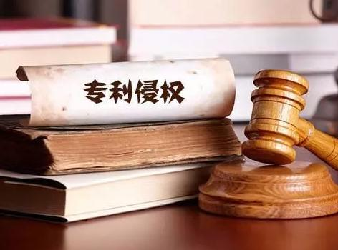
中微半导体于2017年7月向福建高院正式起诉 “Veeco上海”，指控其TurboDisk EPIK 700型号的MOCVD设备侵犯了中微的基片托盘同步锁定的中国专利，要求其停止侵权并主张上亿元侵权损害赔偿。11月24日国家知识产权局专利复审委作出审查决定书，否决了维易科精密仪器国际贸易(上海)有限公司关于中微专利无效的申请，确认中微起诉Veeco上海专利侵权的涉案专利为有效专利。
点评：国家知识产权局专利复审委的审查决定书无疑使中微专利诉讼案获得了阶段性的关键胜利。我们要为中国企业敢于应诉，并且有能力取得国际诉讼的胜利“点赞”。随着中国半导体产业发展的加快，未来几年外部发展环境只会更加恶劣，中国企业将迎来更多的国际诉讼。这一点我们要有心理准备，同时做好在实质上的应诉准备。
6、半导体装备市场扩大
呼唤国产装备产业崛起
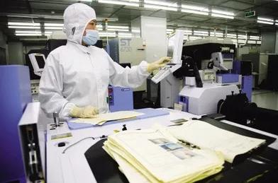
SEMI发布的全球半导体设备市场报告指出，2017年中国大陆半导体行业的投资继续大幅增长，预计面向半导体设备的投资额将达到54亿美元，排名全球第三;预计2018年将达到86亿美元，超过中国台湾地区，成为第二大半导体装备市场。
点评：随着中国半导体制造厂大规模投资建设的展开，中国设备市场的重要性进一步提高。但是，另一方面，这也要求中国半导体装备公司加快提高技术能力。避免本轮大规模的投资成为一场外国设备商的盛宴。
令人欣喜的是，近年来中国半导体设备技术实现?正在提高当中。作为02专项的重点承担单位，北方华创通过近9年的科技攻关，完成了刻蚀机、磁控溅射、氧化炉、低压化学气相沉积、清洗机、原子层沉积等集成电路设备90/55/40/28纳米工艺验证，实现产业化。中微半导体可用于22纳米、7纳米及更先进工艺芯片制造的Primossc AD-RIE单反应台多腔介质刻蚀设备成唯一进入台积电7nm制程的中国大陆本土设备商。
7、国产CPU产品性能取得快速进步
面临公开市场检验
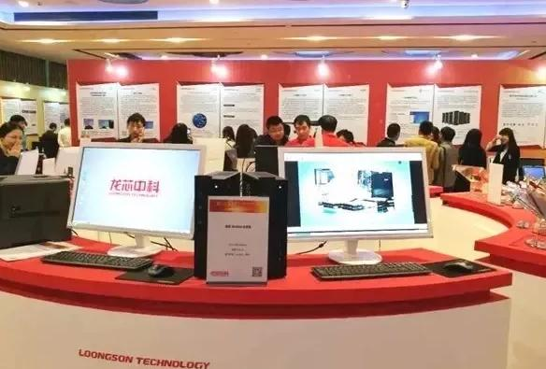
近年来，国产CPU在产品性能上取得较大进步，飞腾、龙芯、申威和兆芯等CPU的单核性能比“十二五”初期提高了5倍，在党政军等特定市场领域也取得了突出成绩。2017年4月25日龙芯中科公司正式发布“龙芯二代”全系列产品，包括高频达到1.5GHz的龙芯3A3000/3B3000处理器。龙芯3A3000/3B3000的产品性能超过英特尔凌动系列、威盛、高端ARM系列，访存带宽方面达到与国际主流处理器相当的水平。
点评：CPU是电子信息产业核心竞争力的体现。但特定市场终究只是一个开端，只有完全公开的商用与消费市场才是查验一个产业、一家公司是否成功的最终标准。中国芯片要想取得发展，CPU等通用芯片是必须攻克的领域。这就要求国产CPU企业再接再厉。
8、封测厂加快产业布局
分基地不断开建
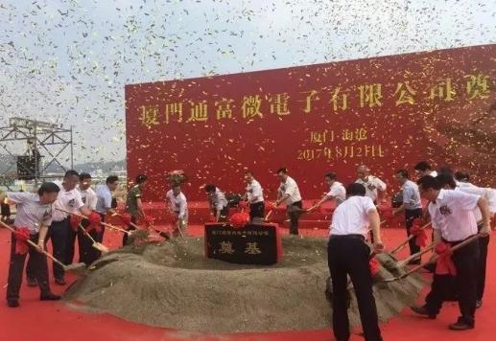
2017年国内三大封测厂长电科技、通富微电、华天科天相继加强了公司产业布局的力度。8月21，厦门通富微电70亿元厦门先进封装测试产业基地项目启动。该项目由通富微电子股份有限公司、厦门半导体投资集团有限公司共同投资建设，主要从事Bumping、WLCSP、FC、CP、SiP及三、五族化合物的封装测试业务，重点服务于“闽三角”及华南市场的重点企业。此外，通富微电也在苏通、南通崇川、合肥、滨城加紧产业布局。长电科技则形成了包括新加坡厂(SCS)在内的七大产业基地。华天科技也于2017年年中宣布在西安投建汽车级功率器件封装厂，总投资达58亿元。
点评：封装测试在半导体产业链中的技术门槛相对较低，是中国在发展半导体产业过程中，优先发展，也是应当做强的重要领域。除加快产业布局外，技术创新也十分重要。与传统封装技术大量依靠人力密集型的生产方式不同，先进封装技术越来越成为集成电路生产不可或缺的关键一环。封测领域的中高端产品占比代表着一个国家或地区封测业发展水平，推动企业向中高端发展成为做强中国封装产业的必然路径。
9、硅片涨价
倒逼国内硅晶圆产业建设进程
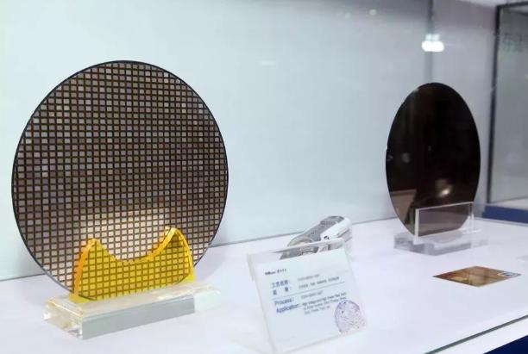
从2017年年初开始，半导体产业的关键材料之一硅晶圆的价格便不断上涨，且涨价趋势快速从12英寸硅片向8英寸与6英寸蔓延。有机构预测，2018年硅片价格的上涨局面仍然有望延续。受此影响，国内掀起一轮硅晶圆热潮，包括上海新昇的12英寸硅片项目开始进行小批量硅片试产，中环股份在无锡投资大尺寸硅片项目，黄河水电、云芯硅材推进电子级多晶硅的国产化等。
点评：硅晶圆一直是我国半导体产业链的一大短板，目前国内企业只能达到4～6英寸硅片的性能需要，并少量供应8英寸市场，12英寸硅晶圆基本是空白。在市场供给充足之际，这种状态对整个下游产业或许不会造成重大影响。然而一旦供需失衡，国内一些新建的半导体制造企业或者中小型晶圆厂就有可能陷入产能开出却无晶圆可用的尴尬局面。因此，提高硅晶圆的国产化率正变得刻不容缓。
10、硅基氮化镓产线启动
宽禁带半导体产业不落后
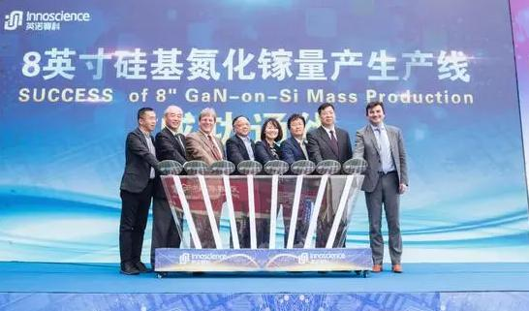
2017年11月9日，英诺赛科(珠海)科技有限公司举行8英寸硅基氮化镓通线投产仪式。这是中国首条实现量产的8英寸硅基氮化镓生产线。氮化镓属于宽禁带半导体，是极具潜力的半导体材料之一。硅氮化镓技术能够提高功率密度和能效，同时缩小器件尺寸，非常适合用于电视机电源和D类音频放大器等消费电子产品，以及服务器和电信设备中使用。
点评：IHS发布的市场研究报告称，面向功率半导体的硅基板GaN技术市场，将以高达50%以上的年均复合增长率(CAGR)成长。到2023年，其市场容量将从2014年的1500万美元，增至8亿美元。中国是世界上最大的半导体产品市场，同时也是产业技术发展最迅速国家。氮化镓产业将带来巨大的创新发展机遇。在这一领域中国不应缺席。
（中国电子报、电子信息产业网）

